# Manage Student

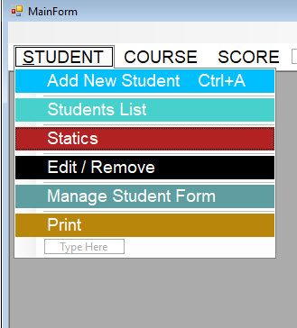

## Form chính

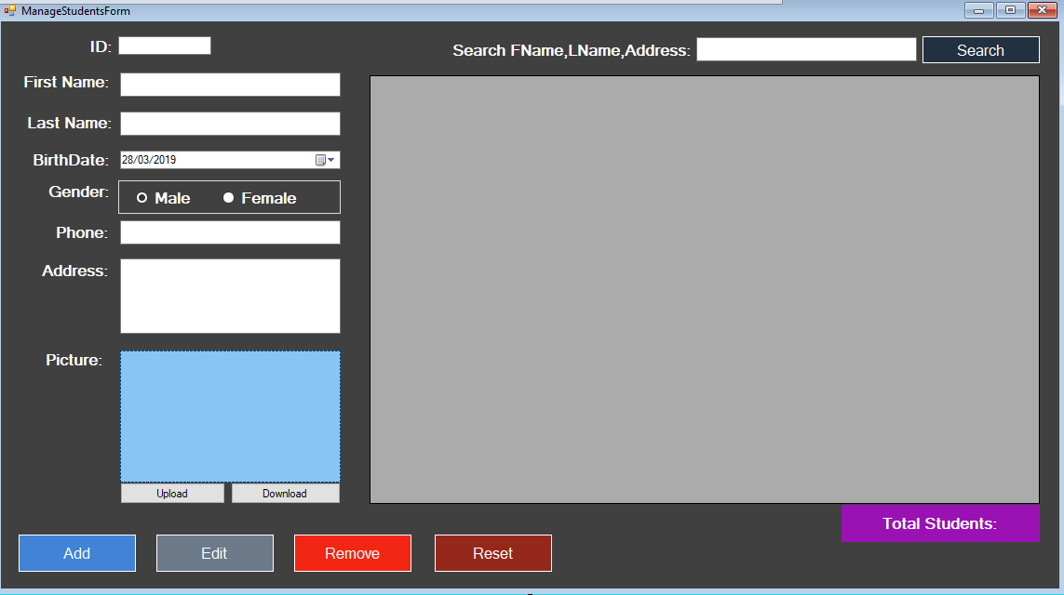

## Add/Edit/Remove : xem lai bài trước

## Reset: chỉ là xóa trống toàn bộ fields

## Total Students:



## Search:

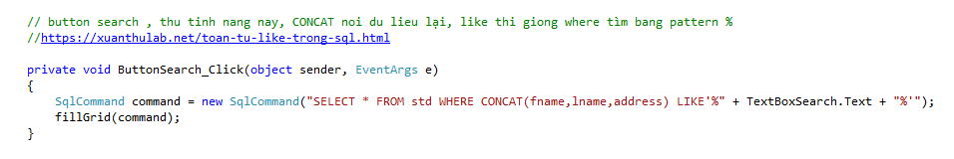

## Down Pic voi savefile

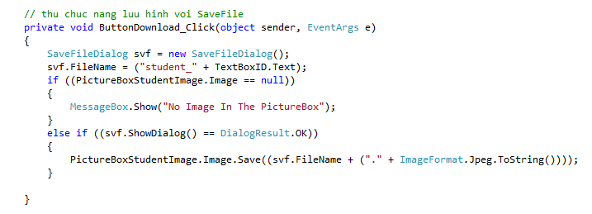

**Mở rộng**

1. Register

* Chọn new User

* xác thực tài khoản bằng email

1. **Forget Password**

* Xác nhận tài khoản bằng email

* Đổi mật khẩu mới sau khi xác nhận tài khoản thành công

1. Code tham khảo về mail

Xem file 04_2023